23.
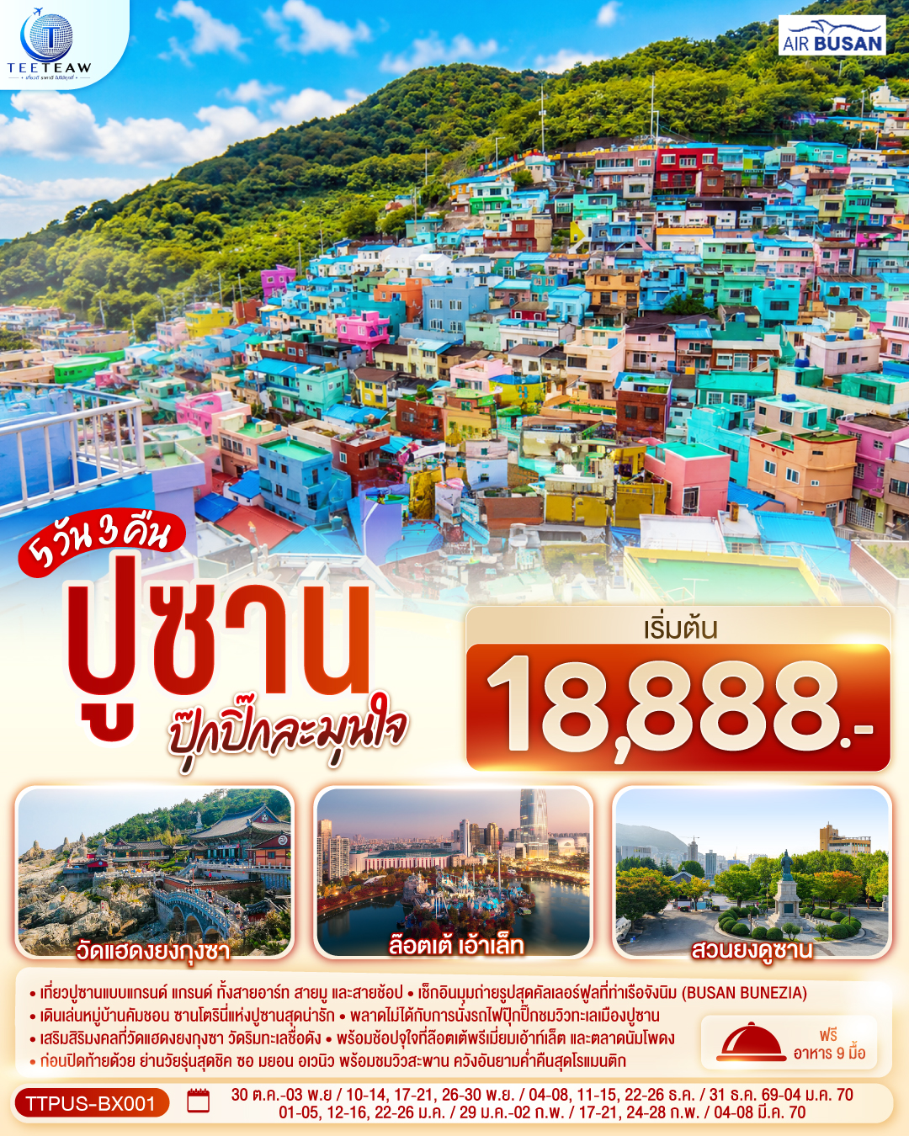
ปูซาน ปุ๊กปิ๊กละมุนใจ

5วัน 3คืน โดยสายการบินแอร์ปูซาน (BX)

BKK
เที่ยวบิน
เวลาออก
เวลาถึง
PUS
22.55
06.20+1

BX546
18.00
PUS
BKK
BX545
เที่ยวบิน
เวลาออก
21.45

เวลาถึง
 | โปรแกรมการเดินทาง | เช้า | เที่ยง | ค่ำ | โรงแรมที่พัก
1 | กรุงเทพ (ท่าอากาศยานสุวรรณภูมิ)(BX546:BKK-PUS 22.55-06.20+1)
2 | ท่าอากาศยานนานาชาติกิมแฮ (เมืองปูซาน)–ท่าเรือจังนิม(ท่าเรือสีรุ้งเวนิสแห่งปูซาน)–หมู่บ้านวัฒนธรรมคัมชอน-ซงโดสกายวอล์ค–สวนยงดูซาน-ปูซานทาวเวอร์-ตลาดปลาจัลกาชิ–ตลาดนัมโพดง- BIFF Street |  |  |  | GWANGSU HOTEL HAEUNDAE  หรือเทียบเท่า
3 | ศูนย์เครื่องสำอาง-วัดแฮดง ยงกุงซา–GODSHOTT คาเฟ่-ล็อตเต้พรีเมี่ยมเอ้าท์เล็ต- สะพานกวังอัน |  |  |  | GWANGSU HOTEL HAEUNDAE  หรือเทียบเท่า
4 | ศูนย์สมุนไพรเกาหลี-น้ำมันสนเข็มแดง–รถไฟสกายแคปซูล–หาดแฮอึนแด–ถนนคนเดินแฮอึนแด-  ช้อปปิ้งย่านซอมยอน |  |  | X | GWANGSU HOTEL HAEUNDAE  หรือเทียบเท่า
5 | พิพิธภัณฑ์แฮนยอ–อุโมงค์ไวน์แห่งเมืองปูซาน- ท่าอากาศยานกิมแฮ-กรุงเทพ(ท่าอากาศยานสุวรรณภูมิ) (BX545:PUS-BKK 18.00-21.45) |  |  | X

วันที่ 1 กรุงเทพฯ (ท่าอากาศยานสุวรรณภูมิ)
20.00 น. คณะพร้อมกันที่ ท่าอากาศยานสุวรรณภูมิ อาคารผู้โดยสารขาออก ชั้น 4 เคาน์เตอร์สายการบินแอร์ปูซาน (BX) โดยมีเจ้าหน้าที่คอยให้การต้อนรับดูแลอำนวยความสะดวกด้านเอกสารเช็คอินและโหลดสัมภาระ
22.55 น. ออกเดินทางสู่ ท่าอากาศยานนานาชาติกิมแฮ เมืองปูซาน โดยสายการบินแอร์ปูซาน เที่ยวบินที่ BX546

วันที่ 2 ท่าอากาศยานนานาชาติกิมแฮ (เมืองปูซาน) – ท่าเรือจังนิม(ท่าเรือสีรุ้งเวนิส แห่งปูซาน) – หมู่บ้านวัฒนธรรมคัมชอน - ซงโดสกายวอล์ค – สวนยงดูซาน - ปูซานทาวเวอร์ - ตลาดปลาจัลกาชิ – ตลาดนัมโพดง BIFF Street
06.20 น. เดินทางถึง ท่าอากาศยานนานาชาติกิมแฮ เมืองปูซาน ประเทศเกาหลีใต้ (เวลาท้องถิ่นของประเทศเกาหลีใต้ เร็วกว่าประเทศ ไทย 2 ชั่วโมง กรุณาปรับนาฬิกาของท่านเป็นเวลาท้องถิ่น เพื่อความสะดวกในการนัดหมาย) นำท่านผ่านพิธีตรวจคนเข้าเมืองและศุลกากร
นำท่านเดินทางสู่ ท่าเรือจังนิม (Jangnim Harbor) จุดถ่ายรูปสุดชิค ฟิลล์เหมือนเดินเล่นอยู่ในท่าเรือแถบประเทศในยุโรป ที่นี่คือสถานที่จอดเรือของชาวประมงลำเล็ก ได้รับการปรับภูมิทัศน์ จนกลายเป็นแลนด์มาร์คแห่งใหม่ที่นักท่องเที่ยวนิยมไปถ่ายรูปกัน ท่าเรือมีการตกแต่งด้วยสีสันสดใส สะดุดตา ตามอาคารซึ่งอยู่ติดริมน้ำ ขึ้นชื่อว่าเป็น "เวนิส แห่งเมืองปูซาน"
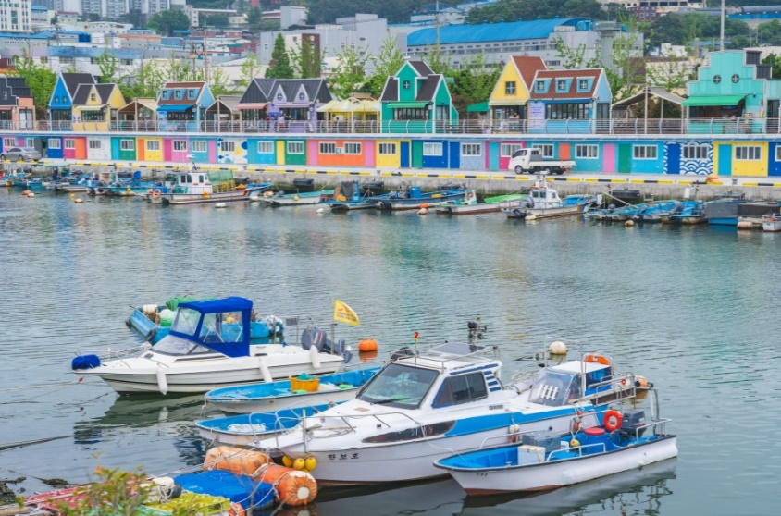
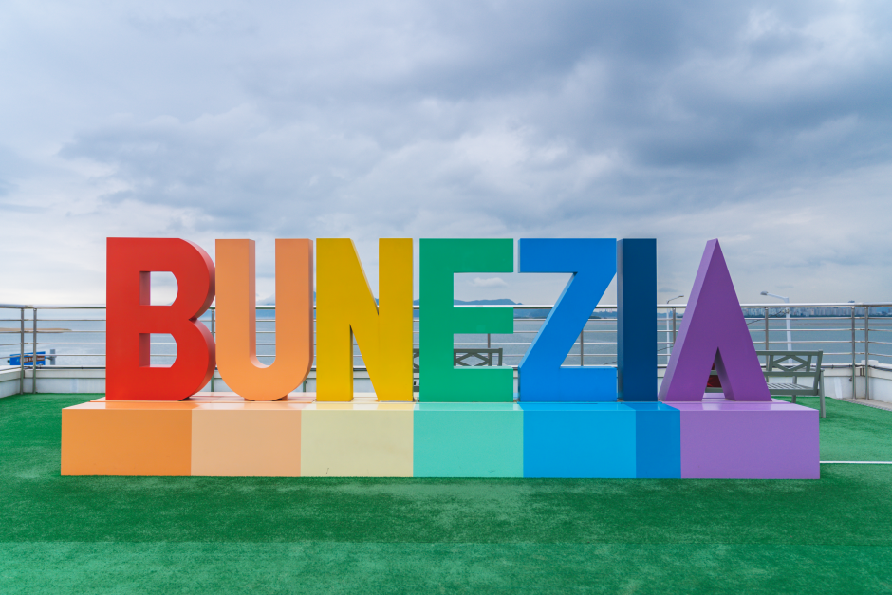

เช็กอิน ณ หมู่บ้านวัฒนธรรมคัมชอน (Gamcheon Culture Village) หรือที่รู้จักกันในนาม "ซานโตรินีแห่งเกาหลี" ตั้งอยู่ในเมืองปูซาน เป็นหมู่บ้านสีพาสเทลบนเนินเขาที่เรียงรายลดหลั่นกันอย่างสวยงาม จุดเริ่มต้นจากการเป็นที่ลี้ภัยในสงครามเกาหลี ปัจจุบันถูกแปลงโฉมเป็นหมู่บ้านศิลปะที่เต็มไปด้วยสตรีทอาร์ตและจุดถ่ายรูปยอดฮิตอย่าง "รูปปั้นเจ้าชายน้อย"
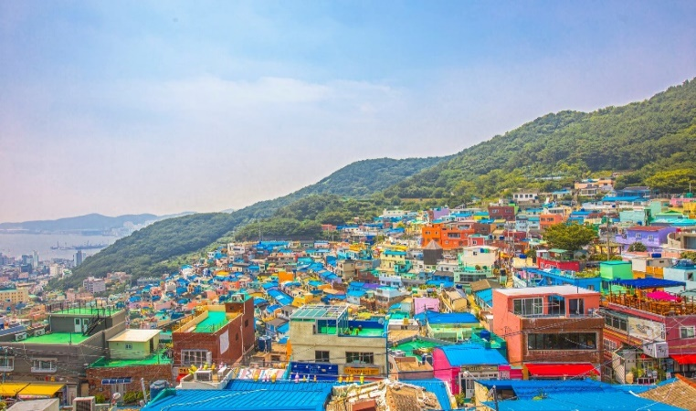
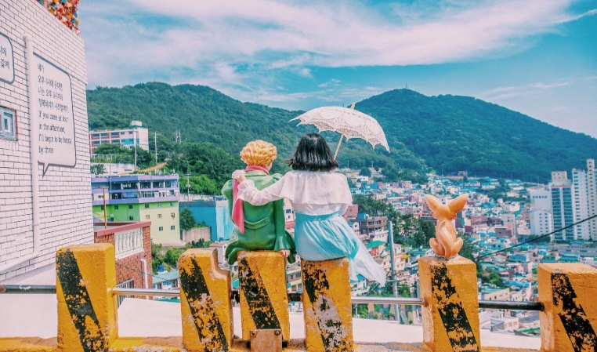

กลางวัน รับประทานอาหารกลางวัน ณ ภัตตาคาร เมนูปลาย่าง (Grill fish)
เดินทางสู่ ซองโด สกายวอล์ค (Songdo Skywalk) ทางเดินกระจกริมทะเลชื่อดังของเมืองปูซานที่ทอดยาวออกไปเหนือผืนน้ำ ให้ประสบการณ์เดินชมวิวทะเลแบบใกล้ชิดและตื่นเต้น โดดเด่นด้วยทัศนียภาพของชายฝั่งซองโดและโขดหินธรรมชาติ เหมาะสำหรับถ่ายภาพ ชมคลื่นทะเล และสัมผัสบรรยากาศทะเลเกาหลีอย่างเต็มอิ่ม **ไม่รวมค่าขึ้นกระเช้า**
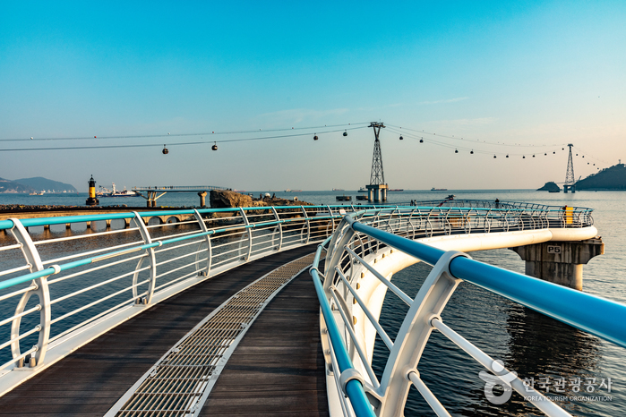
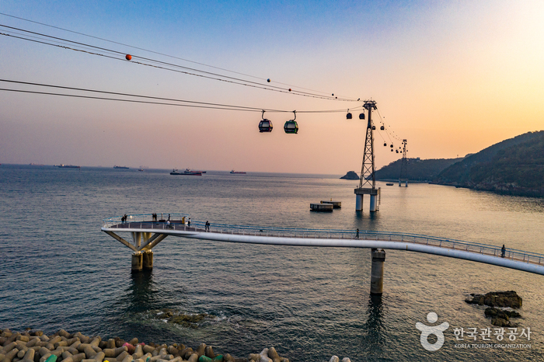

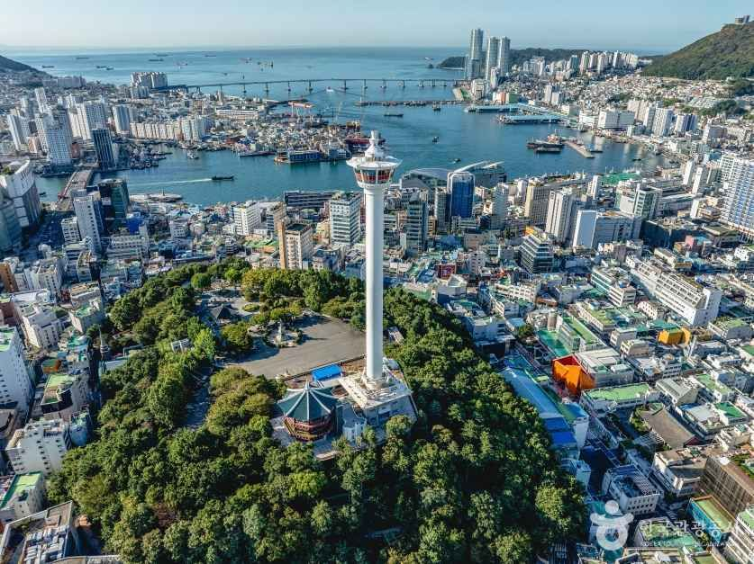
นำท่านเดินทางไปยัง สวนสาธารณะยงดูซาน (Yongdusan Park) สวนสาธารณะชื่อดังใจกลางเมืองปูซาน ตั้งอยู่บนเนินเขายงดูซาน ซึ่งมีความหมายว่า “ภูเขาหัวมังกร” ภายในสวนเป็นที่ตั้งของหอคอย Busan Tower แลนด์มาร์กสำคัญที่สามารถชมวิวเมืองปูซานและท่าเรือได้แบบพาโนรามา บรรยากาศร่มรื่น เหมาะสำหรับเดินเล่น พักผ่อน และถ่ายภาพ พร้อมสัมผัสเสน่ห์ของเมืองปูซานทั้งกลางวันและยามค่ำคืน

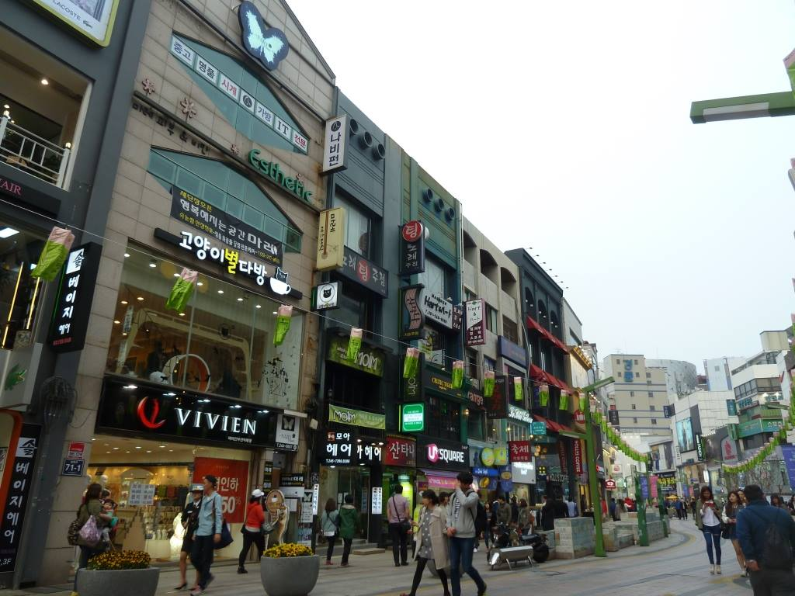
เดินทางต่อไปยัง ตลาดนัมโพดง (Nampo-dong Market) แหล่งช้อปปิ้งชื่อดังใจกลางเมืองปูซาน เต็มไปด้วยร้านค้าแฟชั่น ของฝาก สตรีทฟู้ด และบรรยากาศคึกคักตลอดทั้งวันท่านสามารถเดินเล่นชิมอาหารท้องถิ่น และสัมผัสวิถีชีวิตเมืองเก่าที่ผสมผสานความทันสมัยได้อย่างลงตัว

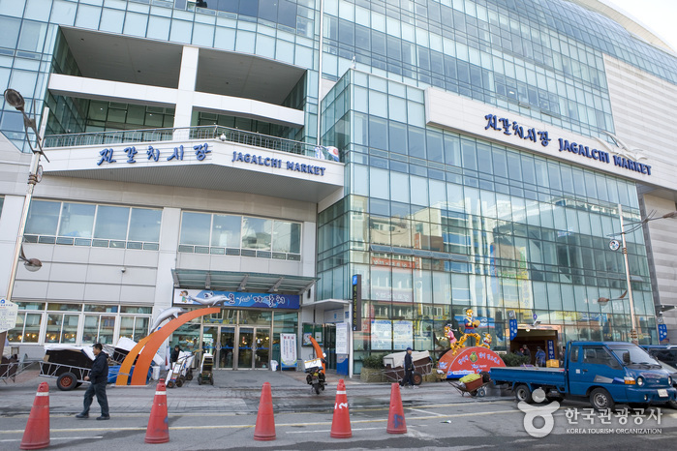
ตลาดปลาจากัลชิ (Jagalchi Fish Market) ตลาดอาหารทะเลชื่อดังและใหญ่ที่สุดของเมืองปูซาน แหล่งรวมอาหารทะเลสดนานาชนิดที่สะท้อนวิถีชีวิตชาวประมงท้องถิ่นได้อย่างชัดเจน ท่านสามารถเลือกซื้ออาหารทะเลสด ๆ จากร้านค้าในตลาด และนำไปปรุงรับประทานได้ทันทีภายในอาคาร ท่านจะได้สัมผัสวัฒนธรรมท้องถิ่น ชิมอาหารทะเลสดใหม่ และถ่ายภาพบรรยากาศตลาดพื้นเมืองเกาหลีอย่างแท้จริง
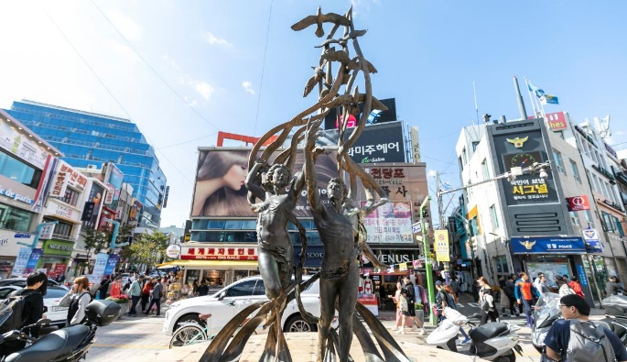
สถานที่จัดงานเทศกาลภาพยนตร์นานาชาติเมืองปูซาน (BIFF Square) เป็นแหล่งรวมร้านสตรีทฟู้ดกว่า 100 ร้าน โดยเฉพาะ ซีอาสโฮต๊อก แพนเค้กเกาหลีไส้น้ำตาลและธัญพืช และมีทางเดินที่มีรอยพิมพ์ฝ่ามือและลายเซ็นของคนในวงการภาพยนตร์ ทั้งผู้กำกับและนักแสดงชื่อดังระดับโลก

ค่ำ รับประทานอาหารค่ำ ณ ภัตตาคาร เมนู BBQ Buffet
ที่พัก นำท่านพักที่ GWANGSU HOTEL HAEUNDAE หรือเทียบเท่า

วันที่ 3 ศูนย์เครื่องสำอาง - วัดแฮดง ยงกุงซา – GODSHOTT คาเฟ่ – ล็อตเต้ พรีเมี่ยมเอ้าท์เล็ต – สะพานกวังอัน
เช้า รับประทานอาหารเช้า ณ ห้องอาหารของโรงแรม
ศูนย์เครื่องสำอางเกาหลี ท่านจะสามารถเลือกซื้อเครื่องสำอางที่เหมาะกับผิวพรรณของแต่ละท่าน เพื่อการบำรุงรักษาหรือฟื้นฟูผิวใหม่กลับมาสดใสอีกครั้ง จากการผสมผสานของธรรมชาติหรือจากเวชสำอางที่ผลิตหรือรับรองโดยประเทศเกาหลีในราคาย่อมเยาว์ ไม่ว่าจะเป็นครีม เซรั่มหรือผลิตภัณฑ์ทั้งผิวหน้าและผิวกายที่รับรองว่าหากลองใช้แล้วหน้าจะใสเหมือนหนุ่มสาวเกาหลีขึ้นมาอย่างแน่นอน
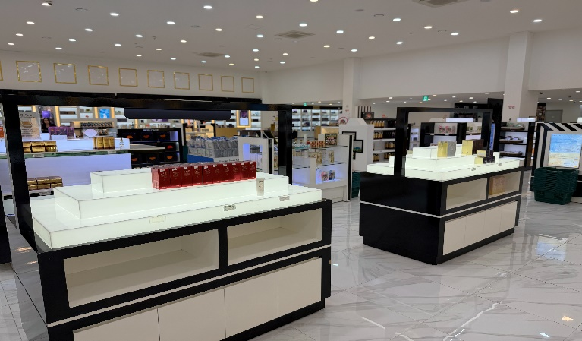
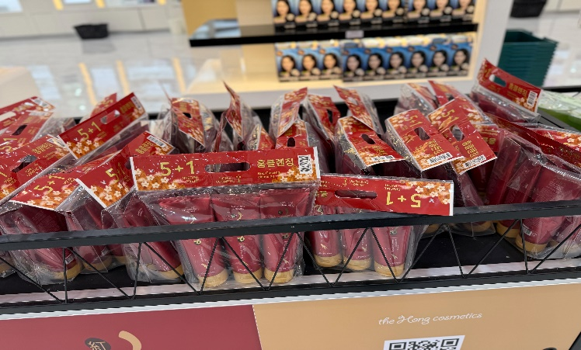

นำท่านเดินทางสู่ วัดแฮดงยงกุงซา เป็นวัดพุทธชื่อดังริมทะเลของเมืองปูซาน หนึ่งในวัดที่สวยและมีเอกลักษณ์ที่สุดของเกาหลีใต้ โดดเด่นด้วยทำเลที่ตั้งอยู่บนโขดหินริมชายฝั่งทะเลตะวันออก ให้บรรยากาศสงบและวิวทะเลสุดอลังการ แตกต่างจากวัดเกาหลีส่วนใหญ่ที่มักตั้งอยู่บนภูเขา
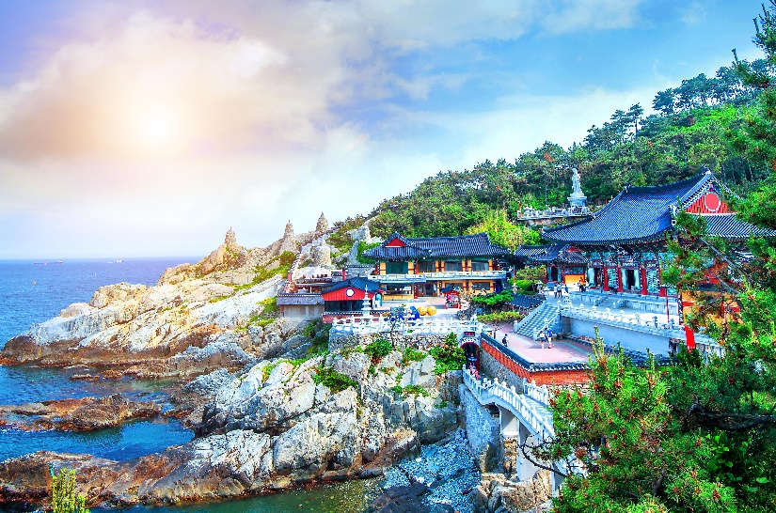
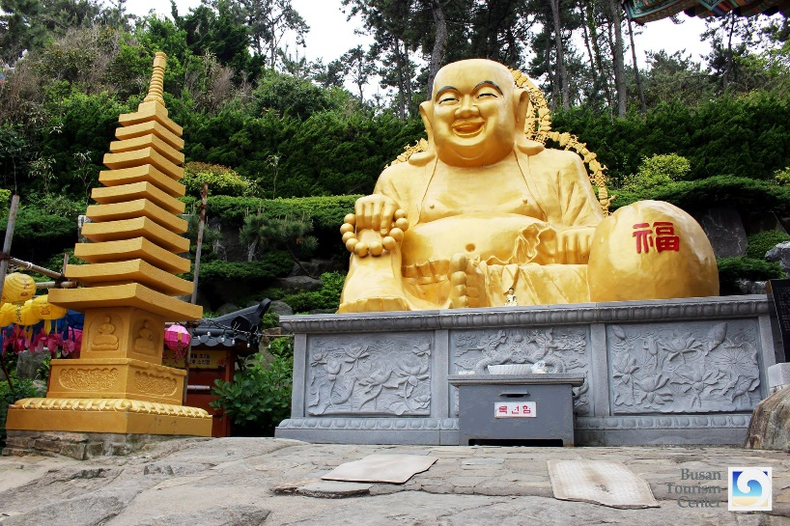

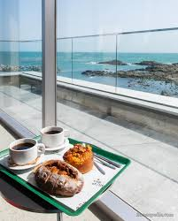
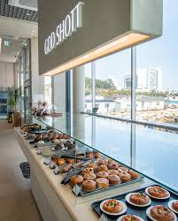
นำท่านเปลี่ยนบรรยากาศสู่คาเฟ่วิวทะเลสุดชิค GODSHOTT Café โดดเด่นด้วยบรรยากาศสบาย ๆ และมุมถ่ายภาพสวยงาม สามารถนั่งชมวิวทะเลแบบพาโนรามาจากภายในร้านและดาดฟ้าได้อย่างเพลิดเพลิน ภายในร้านมีทั้งเครื่องดื่มกาแฟ เบเกอรี และขนมหวานหลากหลาย

กลางวัน รับประทานอาหารกลางวัน ณ ภัตตาคาร เมนูหมูผัดซอสโคชูจัง (Pork Cheyuk)
ให้ท่านได้เพลิดเพลินกับการช้อปปิ้งที่ ล็อตเต้ พรีเมียม เอาท์เล็ต (Lotte Premium Outlet) เป็นเอาท์เล็ตขนาดใหญ่ริมทะเลที่รวมแบรนด์ดังทั้งเกาหลีและต่างประเทศไว้ครบในบรรยากาศช้อปปิ้งสุดชิล เดินสบาย มุมถ่ายรูปเยอะ และอยู่ใกล้สถานที่ท่องเที่ยวชื่อดังของปูซาน เหมาะทั้งสำหรับสายแฟชั่น สายคาเฟ่ และคนที่อยากช้อปพร้อมชมวิวทะเลไปด้วยในวันเดียว
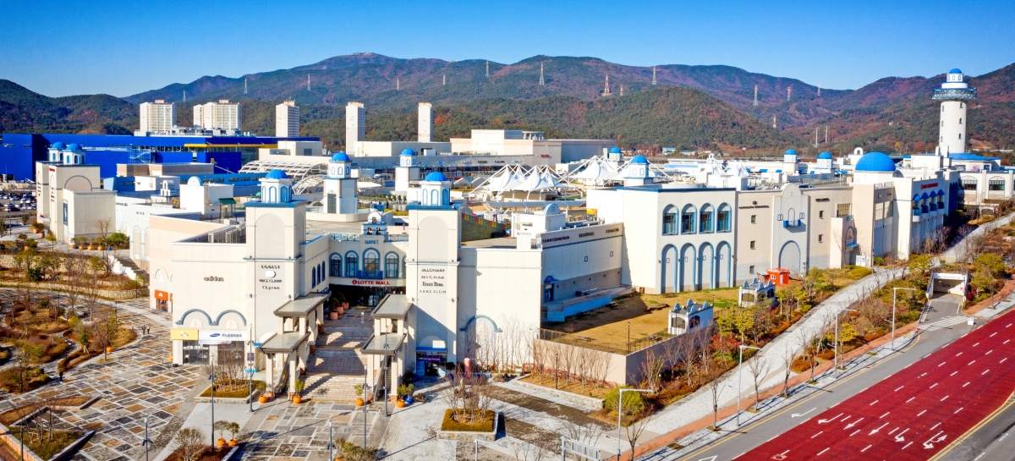

ที่พัก

พาท่านชมวิวยามค่ำที่ สะพานกวังอัน เป็นจุดชมวิวกลางคืนที่สวยที่สุดแห่งหนึ่งของปูซาน ด้วยแสงไฟหลากสีที่สะท้อนบนทะเลคู่กับบรรยากาศริมชายหาด Gwanganli โรแมนติกและมีชีวิตชีวา เหมาะกับการเดินเล่น ถ่ายรูป และนั่งชิลชมวิวเมืองยามค่ำคืนแบบเกาหลี
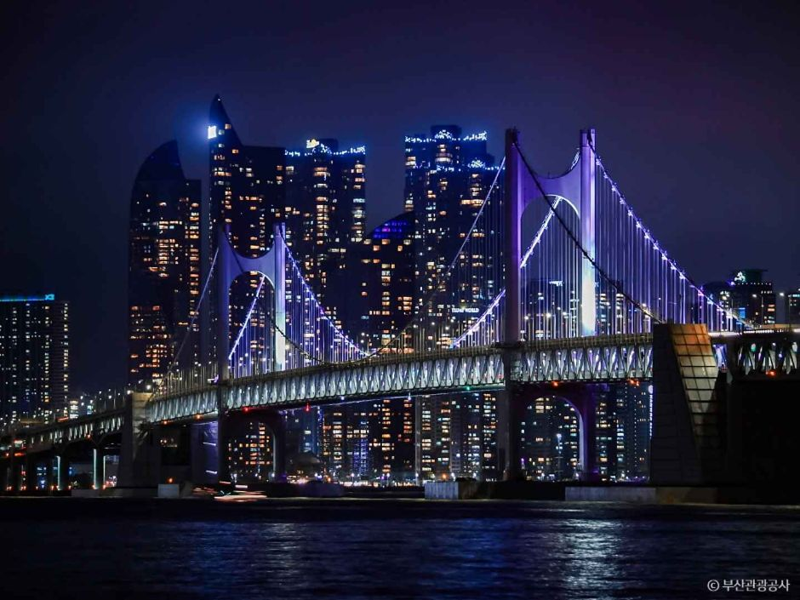

ค่ำ รับประทานอาหารค่ำ ณ ภัตตาคาร เมนูชาบู ชาบู
ที่พัก นำท่านพักที่ GWANGSU HOTEL HAEUNDAE หรือเทียบเท่า
วันที่ 4 ศูนย์สมุนไพรเกาหลี - น้ำมันสนเข็มแดง – รถไฟสกายแคปซูล – หาดแฮอึนแด – ถนนคนเดินแฮอึนแด - ช้อปปิ้งย่ายซอมยอน

เช้า รับประทานอาหารเช้า ณ ห้องอาหารของโรงแรม
เดินทางสู่ ศูนย์สมุนไพรเกาหลี เพื่อสุขภาพ ด้วยเกาหลีใต้เป็นดินแดนที่มีตำรับสมุนไพรเพื่อสุขภาพที่สืบทอดมานับพันปี โดยเฉพาะในราชสำนัก และเพื่อให้ทุกท่านได้รู้จัก และเลือกสรรสมุนไพรต่าง ๆ เพื่อนำกลับไปบำรุงสุขภาพของตนเอง และคนที่รัก ในราคาพิเศษสุด ไม่ว่าจะเป็น โสมเกาหลี เกาหลีใต้เป็นประเทศที่มีการผลิตโสมเกาหลีที่มีคุณภาพเป็น อันดับ 1 ของโลก และมีคุณประโยชน์นานัปการ เช่น ช่วยเสริมความแข็งแรงให้แก่ระบบย่อยอาหารและปอด ช่วยทำให้ จิตใจสงบและเพิ่มพละกำลัง โดยมีสรรพคุณทางการแพทย์ ช่วยบำรุงหัวใจของคุณได้เป็นอย่างดี ช่วยป้องกันโรคหัวใจ ขาดเลือด ฯลฯ น้ำมันสนเข็มแดง ผลิตจากใบสนเข็มแดงในประเทศเกาหลี ที่มีสรรพคุณ ช่วยชะล้างไขมันในเส้นเลือด เพื่อป้องกันการอุดตันของเส้นเลือด พร้อมชมการสาธิต เพื่อให้ท่านได้เห็นสรรพคุณอย่างชัดเจนมากยิ่งขึ้น
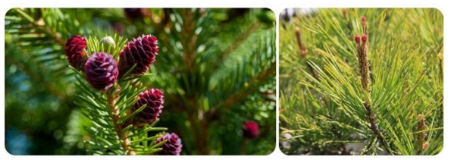
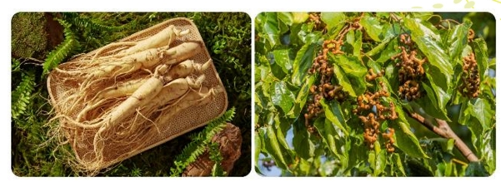

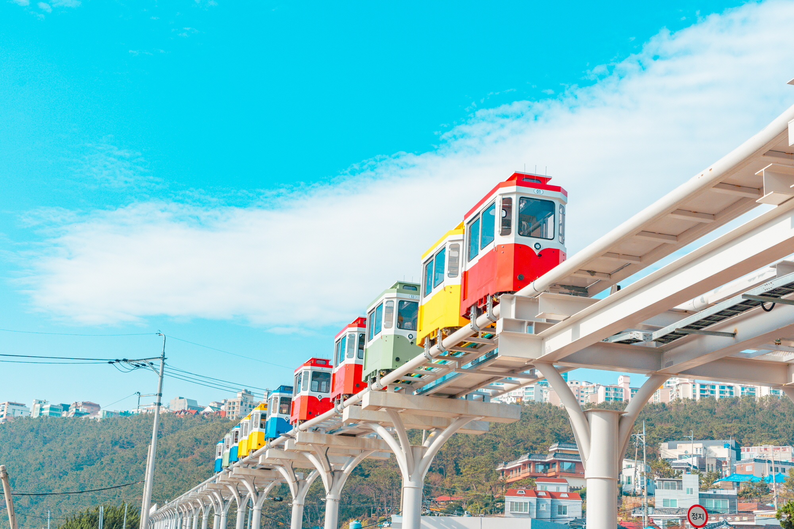เดินทางสู่ รถไฟสกายแคปซูล(Sky Capsule)รถไฟสีพาสเทล สุดน่ารักที่วิ่งเลียบชายฝั่งทะเลปูซาน หนึ่งในแลนด์มาร์กยอดฮิตของเมืองปูซาน ตั้งอยู่ภายใน Haeundae Blueline Park โดยตัวแคปซูลจะเคลื่อนตัวช้า ๆ บนรางลอยฟ้าริมทะเล ให้บรรยากาศโรแมนติกและวิวทะเลแบบพาโนรามา
(รวมค่ารถไฟ 1 เที่ยว)

กลางวัน รับประทานอาหารกลางวัน ณ ภัตตาคาร เมนูข้าวต้มหมู (อาหารประจำท้องถิ่นของเมืองปูซาน)
เดินทางต่อไปยัง ชายหาดแฮอึนแด (Haeundae Beach) เป็นชายหาดชื่อดังอันดับต้นๆ ของเกาหลีใต้ มีความยาว 1.5 กม. โดดเด่นด้วยวิวทะเลกว้าง บรรยากาศสดใส และรายล้อมไปด้วยคาเฟ่ ร้านอาหาร และแลนด์มาร์กสุดฮิตของปูซาน เหมาะกับการเดินเล่น ชมพระอาทิตย์ตกและสัมผัสเสน่ห์เมืองทะเลเกาหลีที่มีชีวิตชีวาตลอดทั้งวัน
พาท่านช้อปปิ้งที่ ตลาดแฮอึนแด (Haeundae Market) โดยตลาดอยู่ใกล้ชายหาดแฮอึนแด ภายในตลาดแห่งนี้มีร้านค้าที่จำหน่ายผลิตภัณฑ์หลากหลาย ไม่ว่าจะเป็น ร้านอาหารทะเลสดๆ, แผงขายอาหาร, อาหารแบบสตรีทฟู้ด และร้านค้าจำหน่ายขนมท้องถิ่น
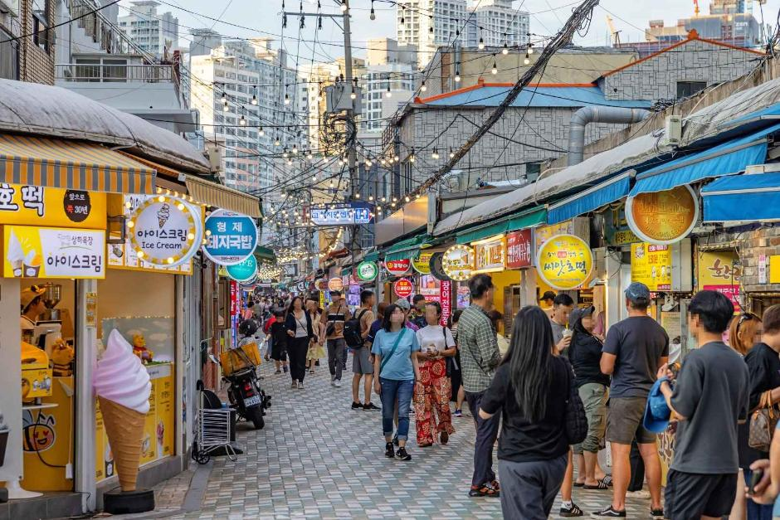
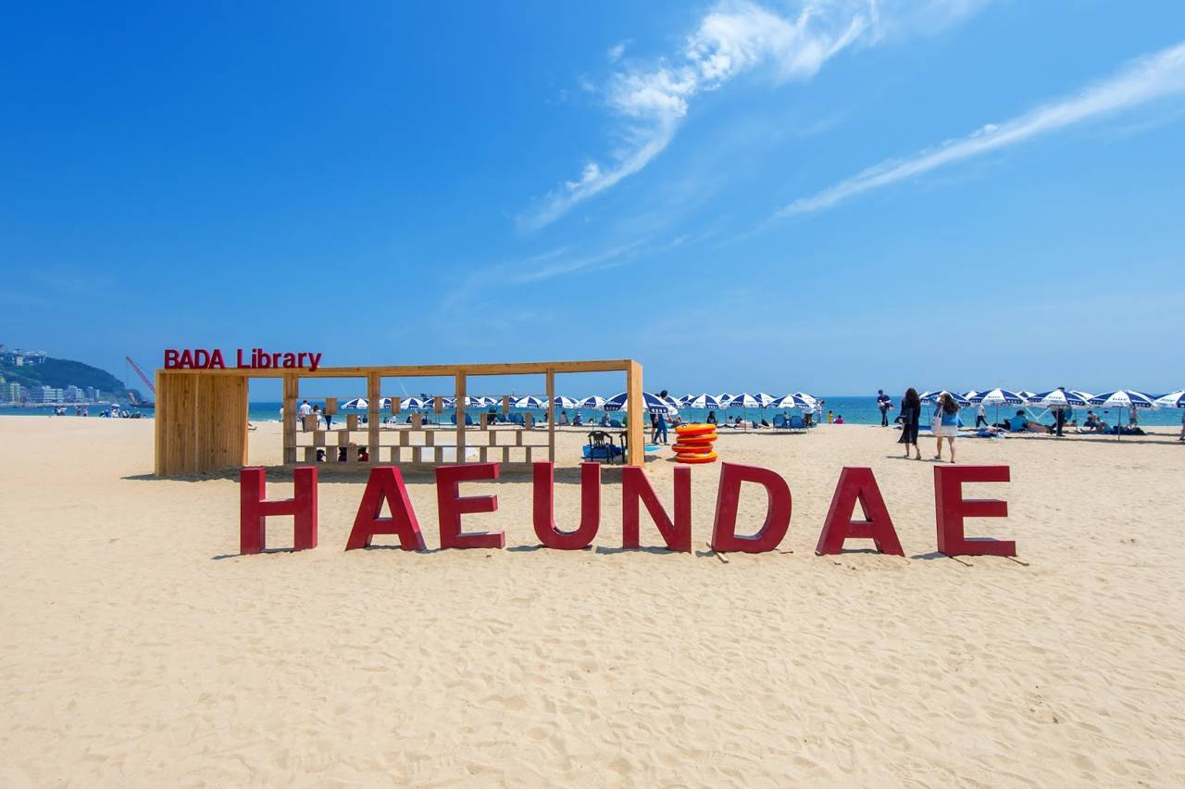

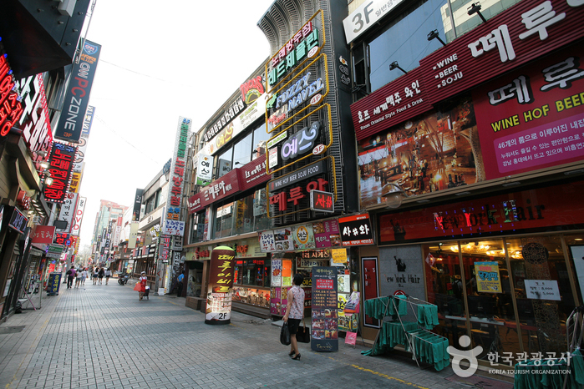
ช้อปปิ้งย่านซอ มยอน (Seomyeon street) ศูนย์กลางความทันสมัยของเมืองปูซาน เต็มไปด้วยห้างสรรพสินค้า ร้านแฟชั่น เครื่องสำอาง คาเฟ่ และร้านอาหารชื่อดังมากมาย ให้ท่านได้สัมผัสบรรยากาศเมืองสไตล์เกาหลีสมัยใหม่ ทั้งยังเป็นแหล่งรวมวัยรุ่นและจุดนัดพบยอดนิยมของคนท้องถิ่น สามารถเลือกซื้อสินค้าหลากหลายตั้งแต่แบรนด์เกาหลีไปจนถึงสินค้าแฟชั่นในราคาย่อมเยา

ค่ำ อิสระอาหารค่ำ เพื่อความสะดวกในการช้อปปิ้ง
ที่พัก นำท่านพักที่ GWANGSU HOTEL HAEUNDAE หรือเทียบเท่า

วันที่ 5 พิพิธภัณฑ์แฮนยอ – อุโมงค์ไวน์แห่งเมืองปูซาน - ท่าอากาศยานนานาชาติกิมแฮ - กรุงเทพ (ท่าอากาศยานสุวรรณภูมิ)
เช้า รับประทานอาหารเช้า ณ ห้องอาหารของโรงแรม
พิพิธภัณฑ์วัฒนธรรมแฮนยอแห่งยองโด เป็นสถานที่ที่ถ่ายทอดเรื่องราวของ “แฮนยอ” หรือหญิงนักดำน้ำพื้นบ้านของเกาหลี ผู้ดำน้ำเก็บอาหารทะเลโดยไม่ใช้อุปกรณ์ช่วยหายใจ ซึ่งได้รับการขึ้นทะเบียนเป็นมรดกภูมิปัญญาทางวัฒนธรรมของมนุษยชาติโดย UNESCO ภายในอาคารจัดแสดงประวัติ วิถีชีวิต และอุปกรณ์การดำน้ำแบบดั้งเดิมของชุมชนแฮนยอ พร้อมกิจกรรมสื่อมัลติมีเดียและมุมชมวิวทะเลของเกาะยองโด ชั้นล่างยังมีตลาดอาหารทะเลสดที่บริหารโดยกลุ่มแฮนยอท้องถิ่น ให้นักท่องเที่ยวได้สัมผัสวัฒนธรรมและรสชาติพื้นเมืองอย่างใกล้ชิด

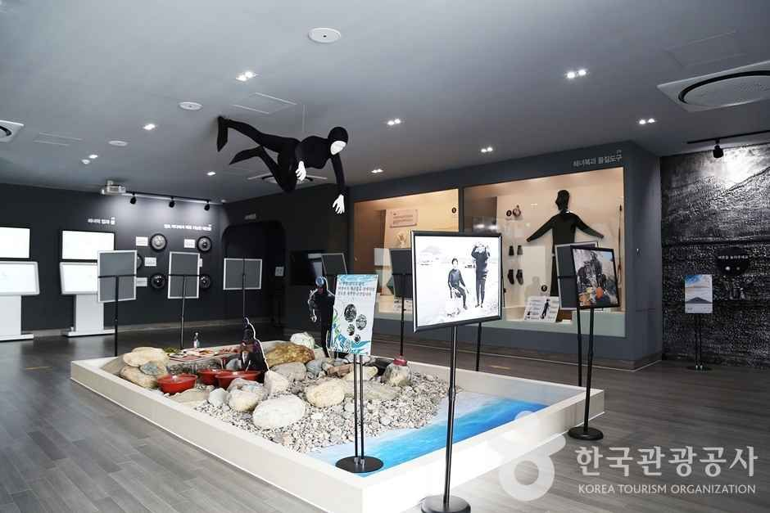
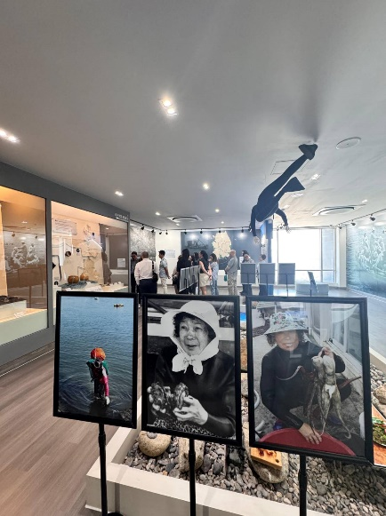
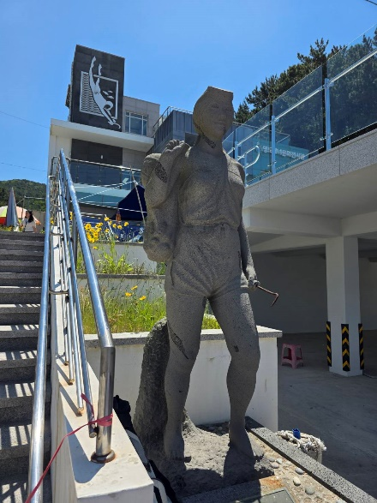

กลางวัน รับประทานอาหารกลางวัน ณ ภัตตาคาร เมนู จิมดัก ไก่ผัดวุ้นเส้นซอสเกาหลี
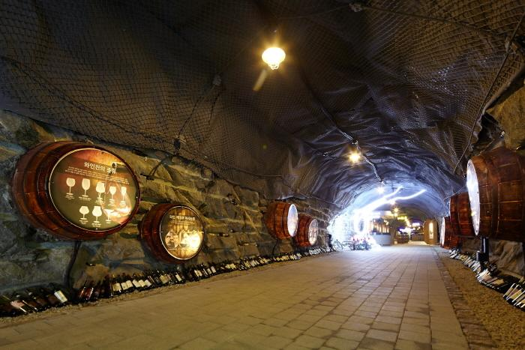
เยี่ยมชม อุโมงค์ไวน์ปูซาน (Busan Wine Cave) เป็นอุโมงค์ไวน์สุดชิคที่ตกแต่งด้วยแสงสีและงานศิลป์ภายในถ้ำ บรรยากาศเย็นสบาย โรแมนติก และเหมาะกับการถ่ายรูป ภายในมีโซนชิมไวน์ ผลิตภัณฑ์ท้องถิ่น และมุมจัดแสดงที่ผสมผสานความทันสมัยกับเสน่ห์ของอุโมงค์ใต้ดินได้อย่างลงตัว

ได้เวลาอันสมควร นำท่านเดินทางสู่ท่าอากาศยานนานาชาติกิมแฮ
18.00 น. นำท่านออกเดินทางสู่ ท่าอากาศยานสุวรรณภูมิ กรุงเทพฯ โดยสายการบินแอร์ปูซาน เที่ยวบินที่ BX545
21.45 น. เดินทางถึงท่าอากาศยานสุวรรณภูมิ กรุงเทพฯ โดยสวัสดิภาพ พร้อมความประทับใจ

*****************************
อัตราค่าบริการและเงื่อนไขรายการท่องเที่ยว
อัตราค่าบริการ
วันเดินทาง | ผู้ใหญ่พัก 2-3 ท่าน ราคาท่านละ | พักเดี่ยว  เพิ่มท่านละ
30ตุลาคม-03พฤศจิกายน 2569 | 20,888.- | 5,900.-
10-14 พฤศจิกายน 2569 | 18,888.- | 5,900.-
17-21 พฤศจิกายน 2569 | 18,888.- | 5,900.-
26-30 พฤศจิกายน 2569 | 18,888.- | 5,900.-
04-08 ธันวาคม 2569 | 19,888.- | 5,900.-
11-15 ธันวาคม 2569 | 19,888.- | 5,900.-
22-26 ธันวาคม 2569 | 19,888.- | 5,900.-
31ธันวาคม 2569 -04มกราคม 2570 | 22,888.- | 5,900.-
01-05 มกราคม 2570 | 20,888.- | 5,900.-
12-16 มกราคม 2570 | 20,888.- | 5,900.-
22-26 มกราคม 2570 | 20,888.- | 5,900.-
29มกราคม-02กุมภาพันธ์ 2570 | 20,888.- | 5,900.-
17-21 กุมภาพันธ์ 2570 | 20,888.- | 5,900.-
24-28 กุมภาพันธ์ 2570 | 20,888.- | 5,900.-
04-08 มีนาคม 2570 | 18,888.- | 5,900.-

โปรแกรมอาจจะมีการปรับเปลี่ยนตามความเหมาะสมของสภาพอากาศและฤดูกาล
ราคาทัวร์ข้างต้นยังไม่รวมค่าทิปมัคคุเทศก์ท้องถิ่น คนขับรถ ท่านละ 2,000 บาท (ยกเว้นเด็กอายุต่ำกว่า 2 ขวบ)
ชำระที่ท่าอากาศยานสุวรรณภูมิ ณ วันเดินทาง
สำหรับทิปหัวหน้าทัวร์ที่ดูแลคณะจากเมืองไทย แล้วแต่ความพึงพอใจในการบริการ
กรณีให้ทางบริษัทฯ ลงทะเบียนให้ มี ค่าบริการลงทะเบียน K-ETA ครั้งละ 400 บาท
หากสนใจเดินทางเป็นกรุ๊ปส่วนตัว มีค่าใช้จ่ายเพิ่มท่านละ 1,000 บาท
(จำนวนผู้เดินทาง 20 ท่านขึ้นไป)
รายการทัวร์นี้สำหรับนักท่องเที่ยวชาวไทยเท่านั้น พาสปอร์ตชาวต่างชาติเก็บค่าใช้จ่ายเพิ่มท่านละ 100 USD
(ชำระพร้อมค่าทัวร์ เรท ณ วันที่ทำการชำระ)
ราคาเด็กทารก (อายุไม่ถึง 2 ปีบริบูรณ์ ณ วันเดินทางขากลับ) ท่านละ 5,000 บาท ราคานี้รวมรายการทัวร์ ตั๋วเครื่องบิน
ไม่มีราคาเด็ก เนื่องจากเป็นราคาพิเศษ

บริษัทฯ ขอสงวนสิทธิ์ในการปรับอัตราค่าบริการขึ้น เนื่องจากมีการปรับ ภาษีสนามบินขึ้นและ / หรือการปรับเปลี่ยนค่าเซอร์ชาร์จน้ำมัน จากสายการบิน โดยมิต้องแจ้งให้ทราบล่วงหน้า

รายการทัวร์นี้ มีวัตถุประสงค์เพื่อการท่องเที่ยวเป็นหมู่คณะเท่านั้น ถ้าลูกค้าท่านใดแยกตัวออกจากกรุ๊ปทัวร์ ไม่ว่าจะไปเที่ยวเอง หลบหนี เป็นแรงงาน หรือ ไม่เข้าร้านช้อป ไม่ท่องเที่ยวตามที่ระบุไว้ในโปรแกรมทัวร์ ทางบริษัทฯขอสงวนสิทธิ์ขอคิดค่าใช้จ่าย เพิ่มท่านละ 200 USD

รายการทัวร์นี้ มีวัตถุประสงค์เพื่อการท่องเที่ยวเป็นหมู่คณะเท่านั้น ถ้าลูกค้าท่านใดแยกตัวออกจากกรุ๊ปทัวร์ ไม่ว่าจะไปเที่ยวเอง หลบหนี เป็นแรงงาน หรือ ไม่เข้าร้านช้อป ไม่ท่องเที่ยวตามที่ระบุไว้ในโปรแกรมทัวร์ ทางบริษัทฯขอสงวนสิทธิ์ขอคิดค่าใช้จ่าย เพิ่มท่านละ 200 USD

เงื่อนไขการเข้าประเทศเกาหลีใต้
การเดินทางเข้าประเทศเกาหลีใต้ ทุกท่านจะต้องมี การลงทะเบียน K-ETA (Korea electronic travel authorization) ซึ่งเป็นระบบออนไลน์ที่คัดกรองชาวต่างชาติเข้าประเทศเกาหลีใต้ โดยไม่ต้องขอวีซ่า และ ตั้งแต่วันที่ 3 กรกฎาคม 2566 K-ETA จะได้รับการยกเว้นการลงทะเบียนบังคับสำหรับผู้ที่มีอายุ 17 ปีและต่ำกว่า และอายุ 65 ปีขึ้นไป ระยะเวลาการพิจารณาอย่างน้อย 72 ชั่วโมง หรือมากกว่า (กรณีให้ทางบริษัทฯ ลงทะเบียนให้ มี ค่าบริการลงทะเบียน K-ETA ครั้งละ 400 บาท )

บริษัทฯ ขอสงวนสิทธิ์ในการปรับอัตราค่าบริการขึ้น เนื่องจากมีการปรับ ภาษีสนามบินขึ้นและ / หรือ
การปรับเปลี่ยนค่าเซอร์ชาร์จน้ำมัน จากสายการบิน โดยมิต้องแจ้งให้ทราบล่วงหน้า

- ราคาเด็กทารก (อายุไม่ถึง 2 ปีบริบูรณ์ ณ วันเดินทางขากลับ) ท่านละ 5,000 บาท ราคานี้รวมรายการทัวร์ ตั๋วเครื่องบิน ไม่มีราคาเด็ก เนื่องจากเป็นราคาพิเศษ
- บริษัทฯ ขอสงวนสิทธิ์ในการปรับอัตราค่าบริการขึ้น เนื่องจากมีการปรับ ภาษีสนามบินขึ้นและ / หรือปรับเปลี่ยนค่าเซอร์ชาร์จน้ำมัน จากสายการบิน โดยมิต้องแจ้งให้ทราบล่วงหน้า
- รายการทัวร์นี้ มีวัตถุประสงค์เพื่อการท่องเที่ยวเป็นหมู่คณะเท่านั้น ถ้าลูกค้าท่านใดแยกตัวออกจากกรุ๊ปทัวร์ ไม่ว่าจะไปเที่ยวเอง หลบหนี เป็นแรงงาน หรือ ไม่เข้าร้านช้อป ไม่ท่องเที่ยวตามที่ระบุไว้ในโปรแกรมทัวร์ ทางบริษัทฯขอสงวนสิทธิ์ขอคิดค่าใช้จ่าย เพิ่มท่านละ 200 USD

เงื่อนไขการเข้าประเทศเกาหลีใต้
การเดินทางเข้าประเทศเกาหลีใต้ ทุกท่านจะต้องมี การลงทะเบียน K-ETA (Korea electronic travel authorization) ซึ่งเป็นระบบออนไลน์ที่คัดกรองชาวต่างชาติเข้าประเทศเกาหลีใต้ โดยไม่ต้องขอวีซ่า และ ตั้งแต่วันที่ 3 กรกฎาคม 2566 K-ETA จะได้รับการยกเว้นการลงทะเบียนบังคับสำหรับผู้ที่มีอายุ 17 ปีและต่ำกว่า และอายุ 65 ปีขึ้นไป ระยะเวลาการพิจารณาอย่างน้อย 72 ชั่วโมง หรือมากกว่า (กรณีให้ทางบริษัทฯ ลงทะเบียนให้ มี ค่าบริการลงทะเบียน K-ETA ครั้งละ 400 บาท )
อัตรานี้รวม
1. ค่าตั๋วโดยสารเครื่องบินไป-กลับ ชั้นประหยัดพร้อมค่าภาษีสนามบินทุกแห่งตามรายการทัวร์ข้างต้น (ข้อมูล ณ วันที่ 28 เมษายน 2569)
2. ค่าที่พักห้องละ 2-3 ท่าน ตามโรงแรมที่ระบุไว้ในรายการหรือระดับเทียบเท่า (มาตรฐานโรงแรมฮ่องกง)
- กรณีห้อง TWIN BED (เตียงเดี่ยว 2 เตียง) ซึ่งโรงแรมไม่มีหรือเต็ม ทางบริษัทขอปรับเป็นห้อง DOUBLE BED แทนโดยมิต้องแจ้งให้ทราบล่วงหน้า
- หากต้องการห้องพักแบบ DOUBLE BED ซึ่งโรงแรมไม่มีหรือเต็ม ทางบริษัทขอปรับเป็นห้อง TWIN BED แทนโดยมิต้องแจ้งให้ทราบล่วงหน้า เช่นกัน
- กรณีพักแบบ TRIPLE ROOM 3 ท่าน 1 ห้อง ท่านที่ 3 อาจเป็นเสริมเตียง หรือ SOFA BED หรือ เสริมฟูกที่นอน ทั้งนี้ขึ้นอยู่กับรูปแบบการจัดห้องพักของโรงแรมนั้นๆ
3. ค่าอาหาร ค่าเข้าชม และ ค่ายานพาหนะทุกชนิด ตามที่ระบุไว้ในรายการทัวร์ข้างต้น
4. เจ้าหน้าที่บริษัท ฯ คอยอำนวยความสะดวกทุกท่านตลอดการเดินทาง
5. ค่าน้ำหนักสัมภาระรวมในตั๋วเครื่องบิน 20 กิโลกรัม/ท่านละ 1 ใบ
6. ค่าประกันวินาศภัยเครื่องบินตามเงื่อนไขของแต่ละสายการบิน
7. คุ้มครองการเสียชีวิตจากอุบัติเหตุสูงสุด 2,000,000 บาท
คุ้มครองค่ารักษาพยาบาลจากอุบัติเหตุสูงสุด 500,000 บาท
(เงื่อนไขตามกรมธรรม์) เงื่อนไขประกันการเดินทาง ค่าประกันอุบัติเหตุและค่ารักษาพยาบาล คุ้มครองเฉพาะกรณีที่ได้รับอุบัติเหตุระหว่างการเดินทางไม่คุ้มครองถึงการสูญเสียทรัพย์สินส่วนตัวและไม่คุ้มครองโรคประจำตัวของผู้เดินทางและคุ้มครองเฉพาะผู้เดินทางไปกลับพร้อมกรุ๊ปเท่านั้น
อัตรานี้ไม่รวม
1. ค่าทำหนังสือเดินทางไทย และเอกสารต่างด้าว
2. ค่าน้ำหนักกระเป๋าเดินทางในกรณีที่เกินกว่าสายการบินกำหนด
3. ค่าใช้จ่ายส่วนตัวนอกเหนือจากรายการ เช่น ค่าเครื่องดื่ม, ค่าอาหารที่สั่งเพิ่มเอง, ค่าโทรศัพท์, ค่าซักรีด ฯลฯ
*สำหรับท่านที่รับประทานอาหารพิเศษ อาหารเจ หรือไม่ทานเนื้อสัตว์ ไม่ทานหมู ไม่ทานไก่ และมีความจำเป็นให้ทางบริษัทจัดเตรียมอาหารไว้ให้ท่านเป็นพิเศษนอกเหนือจากที่กรุ๊ปจัดไว้ในรายการ ขอสงวนสิทธิ์ในการเรียกเก็บค่าใช้จ่ายเพิ่มเติมตามจริงหน้างาน
4. ค่าภาษีน้ำมัน ที่สายการบินเรียกเก็บเพิ่ม ภายหลังจากทางบริษัทฯ ได้ออกตั๋วเครื่องบินไปแล้ว ซึ่งลูกค้าต้องชำระส่วนต่างเพิ่ม
อัตราค่าทัวร์ที่นำเสนอนี้ ได้รวมภาษีน้ำมันและภาษีสนามบินตามอัตราปัจจุบัน ณ วันที่ออกโปรแกรมแล้ว อย่างไรก็ตาม หากก่อนวันเดินทาง ทางสายการบินมีการประกาศปรับขึ้นค่าภาษีน้ำมัน ภาษีสนามบิน หรือมีค่าใช้จ่ายเพิ่มส่วนอื่นๆ (แม้ว่าทางบริษัทฯ จะได้ทำการออกตั๋วเครื่องบินไปแล้วก็ตาม) ทางบริษัทฯ ขอความกรุณาเรียกเก็บค่าใช้จ่ายในส่วนต่างนี้เพิ่มตามความเป็นจริง
5. ค่าทิปคนขับรถ และมัคคุเทศก์ท้องถิ่น รวม 2,000 บาท/ท่าน/ทริป (เด็กชำระทิปเท่ากับผู้ใหญ่)
สำหรับหัวหน้าทัวร์แล้วแต่ความประทับใจและน้ำใจจากท่าน
6. ภาษีมูลค่าเพิ่ม 7% และหัก ณ ที่จ่าย 3%
7.ค่าธรรมเนียมเอกสารเข้าเมืองสำหรับผู้ถือพาสปอร์ตต่างประเทศ
เงื่อนไขการให้บริการ
1. การเดินทางในแต่ละครั้งจะต้องมีผู้โดยสาร จำนวน 20 ท่านขึ้นไป ถ้าผู้โดยสารไม่ครบจำนวนดังกล่าว ทางบริษัทฯ ขอสงวนสิทธิ์ในการเปลี่ยนแปลงราคาหรือยกเลิกการเดินทาง
2. ในกรณีที่ลูกค้าต้องออกตั๋วโดยสารภายในประเทศ กรุณาติดต่อเจ้าหน้าที่ของบริษัทฯ เพื่อเช็คว่ากรุ๊ปมีการคอนเฟิร์มเดินทางก่อนทุกครั้ง เนื่องจากสายการบินอาจมีการปรับเปลี่ยนไฟล์ทบิน หรือเวลาบิน โดยไม่ได้แจ้งให้ทราบล่วงหน้า ทางบริษัทฯ จะไม่รับผิดชอบใดๆ ในกรณี ถ้าท่านออกตั๋วภายในโดยไม่แจ้งให้ทราบและหากไฟล์ทบินมีการปรับเปลี่ยนเวลาบินเพราะถือว่าท่านยอมรับในเงื่อนไขดังกล่าว
3. การชำระค่าบริการ
3.1 กรุณาชำระ มัดจำ ท่านละ 10,000 บาท พร้อมส่งหน้าพาสปอร์สำหรับทำเอกสารเข้าประเทศ
3.2 กรุณาชำระ ค่าทัวร์เต็มจำนวน ในกรณีที่ค่าทัวร์ราคาต่ำกว่า 10,000 บาท
3.3 กรุณาชำระ ค่าทัวร์ส่วนที่เหลือ 45 วันก่อนออกเดินทาง **45 วันก่อนเดินทางสำหรับช่วงสงกรานต์และปีใหม่**
3.4 กรณีวันเดินทางน้อยกว่า 21 วัน หรือราคาทัวร์โปรโมชั่น ต้องชำระค่าทัวร์เต็มจำนวนเท่านั้น
4. กรณีผู้เดินทางที่ต้องการความช่วยเหลือเป็นพิเศษ เช่น การขอใช้วีลแชร์ที่สนามบิน กรุณาแจ้งบริษัทฯ อย่างน้อย 7 วันก่อนการเดินทาง หรือเริ่มตั้งแต่ท่านจองทัวร์ มิฉะนั้นทางบริษัทฯ ไม่สามารถจัดการได้ล่วงหน้า ทางบริษัทฯ ขอสงวนสิทธิ์ในการเรียกเก็บค่าใช้จ่ายตามจริงที่เกิดขึ้นกับผู้เดินทาง (ถ้ามี)
5. กรณีใช้หนังสือเดินทางราชการ (เล่มน้ำเงิน) เดินทางเพื่อการท่องเที่ยวกับคณะทัวร์ หากท่านถูกปฏิเสธในการเข้า – ออกประเทศใดๆ ก็ตาม ทางบริษัทฯ ขอสงวนสิทธิ์ไม่คืนค่าทัวร์และรับผิดชอบใดๆ ทั้งสิ้น
6. ทางบริษัทฯ ทำหน้าที่เป็นเพียงตัวแทนในการประสานงานการเดินทางเท่านั้น และ ขอสงวนสิทธิ์ปฏิเสธความรับผิดชอบและไม่สามารถคืนเงินค่าบริการหรือชดเชยค่าเสียหายใดๆ ได้ในทุกกรณี สำหรับความสูญเสีย, ความเสียหาย, หรือค่าใช้จ่ายที่เพิ่มขึ้นของนักท่องเที่ยว ซึ่งเกิดจากเหตุสุดวิสัยและปัจจัยที่นอกเหนือการควบคุมของบริษัทฯ อาทิเช่น: ภัยธรรมชาติ, สภาพอากาศแปรปรวน, ภัยสงคราม, การจลาจล, การนัดหยุดงาน, โรคระบาด, การยกเลิก/ล่าช้า/เปลี่ยนแปลงตารางการบิน, ความขัดข้องของการคมนาคม, อุบัติเหตุ, ความเจ็บป่วย, การสูญหายหรือเสียหายของสัมภาระ, ตลอดจนการถูกปฏิเสธการเข้า-ออกเมือง หรือข้อห้ามทางกฎหมายจากเจ้าหน้าที่รัฐ ทั้งนี้ บริษัทฯ จะให้ความช่วยเหลือทางด้านการประสานงานอย่างสุดความสามารถ
การแจ้งยกเลิกการเดินทาง
**กรณีการขอยกเลิกการเดินทาง หรือเลื่อนการเดินทาง นักท่องเที่ยวหรือตัวแทนจำหน่าย(ผู้มีชื่อในเอกสารการจอง) จะต้องแฟกซ์ อีเมลล์ หรือ มาเซ็นเอกสารการยกเลิกที่บริษัท อย่างใดอย่างหนึ่ง เพื่อเป็นการแจ้งยกเลิกกับทางบริษัทอย่างเป็นลายลักษณ์อักษร (ทางบริษัทไม่ขอรับยกเลิกการจอง ผ่านทางโทรศัพท์ไม่ว่ากรณีใดๆ)
**กรณีนักท่องเที่ยวหรือตัวแทนจำหน่าย ต้องการขอรับเงินค่าบริการคืน นักท่องเที่ยวหรือตัวแทนจำหน่าย (ผู้มีชื่อในเอกสารการจอง) จะต้องแฟกซ์ อีเมลล์ หรือ มาเซ็นเอกสารการขอรับเงินคืนที่บริษัท อย่างใดอย่างหนึ่ง เพื่อทำเรื่องขอรับเงินค่าบริการคืน โดยแนบหนังสือมอบอำนาจพร้อมหลักฐานประกอบการมอบอำนาจ หลักฐานการชำระเงินค่าบริการต่างๆ และหน้าสมุดบัญชีธนาคารที่ต้องการให้นำเงินเข้าให้ครบถ้วน โดยมีเงื่อนไขการคืนเงินค่าบริการ ตาม “ประกาศคณะกรรมการธุรกิจนำเที่ยวและมัคคุเทศก์ เรื่อง หลักเกณฑ์เกี่ยวกับการกำหนดอัตราการจ่ายเงินค่าบริการคืนให้แก่นักท่องเที่ยว พ.ศ. 2563” ดังนี้
1.ยกเลิกก่อนเดินทาง 30 วันขึ้นไป (ไม่นับวันเดินทาง) คืนเงินค่าทัวร์ หลังหักค่าใช้จ่ายที่เกิดขึ้นจริง
2.ยกเลิกก่อนเดินทาง 15-29 วัน (ไม่นับวันเดินทาง) คืนเงิน 50% ของค่าทัวร์ หลังหักค่าใช้จ่ายที่เกิดขึ้นจริง
3.ยกเลิกก่อนเดินทางน้อยกว่า 15 วัน (ไม่นับวันเดินทาง) บริษัทฯ ขอสงวนสิทธิ์ ไม่คืนเงินค่าทัวร์
กรณีไม่ใช้บริการบางรายการ
หากผู้เดินทางงดใช้บริการ สถานที่ หรือรายการใดรายการหนึ่ง บริษัทฯ จะถือว่าท่านสละสิทธิ์ และไม่สามารถเรียกร้องเงินคืนสำหรับรายการดังกล่าวได้ทุกกรณี
กรณีถูกปฏิเสธการเข้า - ออกประเทศ
หากหน่วยงานตรวจคนเข้าเมืองปฏิเสธการเดินทาง บริษัทฯ ขอสงวนสิทธิ์ ไม่คืนค่าทัวร์ทุกกรณีหมายเหตุ : การอนุญาตให้เดินทางเข้า-ออกประเทศเป็นดุลยพินิจของเจ้าหน้าที่ตรวจคนเข้าเมือง ผู้เดินทางต้องรับผิดชอบคุณสมบัติและเอกสารของตนเอง บริษัทฯ ไม่สามารถแทรกแซงหรือรับรองผลการพิจารณาได้
ค่าใช้จ่ายที่เกิดขึ้นจริง ได้แก่ ค่าใช้จ่ายในการเตรียมการเดินทาง เช่น ค่ามัดจำตั๋วเครื่องบิน ค่าบริการภาคพื้นในต่างประเทศ และค่าใช้จ่ายอื่นที่เกี่ยวข้อง
ข้อมูลสำคัญเกี่ยวกับสายการบิน
1.ที่นั่งบนเครื่องบินจัดโดยสายการบินแบบอัตโนมัติ ผู้โดยสารไม่สามารถเลือกหรือรับประกันว่าจะได้นั่งติดกันได้
2.ที่นั่ง Long Leg อยู่ที่แถวหน้าหรือบริเวณประตูฉุกเฉิน สงวนสิทธิ์ให้เฉพาะผู้มีคุณสมบัติตามเกณฑ์ เช่น ร่างกายแข็งแรง และอยู่ในดุลยพินิจของเจ้าหน้าที่เช็กอินเท่านั้น
3.บริษัทฯ ได้ชำระมัดจำค่าตั๋วแล้ว หากยกเลิกทัวร์ บริษัทฯ ขอสงวนสิทธิ์ไม่คืนค่ามัดจำ (ประมาณ 1,000–10,000 บาท แล้วแต่สายการบินและช่วงเวลา )
4.กรณีที่ท่านมีความประสงค์จะต้องการปรับเปลี่ยนระดับชั้นที่นั่ง จาก ชั้นประหยัด (Economy Class) เป็นชั้นธุรกิจ (Business Class) โดยใช้คะแนนจากบัตรสะสมไมล์ จะต้องดำเนินการล่วงหน้าก่อนเดินทางอย่างน้อย 7 วัน และ ต้องดำเนินการที่เคาน์เตอร์ของสายการบิน ณ วันเดินทาง และชำระเงินเพื่ออัพเกรดที่นั่งด้วยตัวท่านเอง เท่านั้น
5.ในการเดินทาง ผู้เดินทางจะต้องเดินทางไป-กลับพร้อมกันเป็นหมู่คณะเท่านั้น หากต้องการเลื่อนวันเดินทางกลับก่อน (หรือหลัง) ท่านจะต้องชำระค่าใช้จ่ายส่วนต่างที่สายการบิน หรือและบริษัททัวร์เรียกเก็บเพิ่มเติมก่อนออกตั๋วโดยสาร ทางบริษัทฯ ไม่รับผิดชอบค่าใช้จ่ายตั๋วเครื่องบินภายในประเทศทุกกรณี หากเดินทางจากต่างจังหวัด ค่าเดินทาง เช่น ตั๋วเครื่องบิน รถไฟ รถทัวร์ และที่พัก ไม่รวมในรายการทัวร์ และหากเที่ยวบินภายในประเทศเปลี่ยนแปลง ยกเลิก หรือมีเหตุสุดวิสัย บริษัทฯ ไม่รับผิดชอบค่าใช้จ่ายส่วนนี้
ข้อมูลเพิ่มเติมเกี่ยวกับสัมภาระ
1.สำหรับน้ำหนักของสัมภาระที่ทางสายการบินอนุญาตให้บรรทุกใต้ท้องเครื่องบิน คือ 20 กิโลกรัม (สำหรับผู้โดยสารชั้นประหยัด / ECONOMY CLASS PASSENGER) การเรียกเก็บค่าระวางน้ำหนักที่เกินเพิ่มเป็นสิทธิของสาย การบิน ที่ท่านไม่อาจปฏิเสธได้ (ท่านจะต้องชำระในส่วนที่โดนเรียกเก็บเพิ่ม)
2.สำหรับกระเป๋าสัมภาระที่ทางสายการบินอนุญาตให้นำขึ้นเครื่องได้ ต้องมีน้ำหนักไม่เกิน 7 กิโลกรัม จำนวนและขนาดตามที่สายการบินกำหนด
3.กรณีที่ต้องเดินทางด้วยสายการบินภายในประเทศ น้ำหนักของกระเป๋าอาจจะถูกกำหนดให้ต่ำกว่ามาตรฐานได้ ทั้งนี้ขึ้นอยู่กับข้อกำหนดของแต่ละสายการบิน ทางบริษัทฯขอสงวนสิทธิ์ไม่รับผิดชอบส่วนต่างของค่าใช้จ่ายที่สัมภาระน้ำหนักเกิน (ท่านต้องชำระในส่วนที่โดนเรียกเก็บเพิ่ม)
4.ทางบริษัทฯ ไม่รับผิดชอบกรณีเกิดการสูญเสีย, สูญหายของกระเป๋า และสัมภาระของผู้โดยสาร ในทุกกรณี
เงื่อนไขอื่นๆ
1. จำนวนผู้เดินทางต้องมีขั้นต่ำ 9 ท่าน (ไม่นับรวมผู้เดินทางที่ไม่ใช้ตั๋วกรุ๊ปและเด็กทารก) ขึ้นไปต่อกรุ๊ป มิฉะนั้น ทางบริษัทขอสงวนสิทธิ์ในการงดออกเดินทางและเลื่อนการเดินทางไปในวันอื่นต่อไป โดยทางบริษัทฯ จะแจ้งให้ท่านทราบล่วงหน้า นอกจากผู้เดินทางทุกท่านยินดีที่จะชำระค่าบริการเพิ่มเพื่อให้คณะเดินทางได้ ทางเรายินดีที่จะประสานงานในการเดินทางตามประสงค์ให้ท่านต่อไป
2. ค่าภาษีน้ำมัน บริษัทฯ ขอสงวนสิทธิ์เรียกเก็บค่าบริการเพิ่ม กรณีที่สายการบินมีการปรับขึ้นค่าภาษีน้ำมัน และภาษีสนามบิน ก่อนเดินทาง
3. กรณีที่สายการบินประกาศยกเลิกเที่ยวบิน บริษัทจะพยายามจัดการทดแทนด้วยเที่ยวบินใกล้เคียงตามความเหมาะสมและจะเรียนแจ้งทุกครั้งที่ได้รับการแจ้งมาจากสายการบิน
4. บริษัทฯ จะไม่รับผิดชอบใดๆ ทั้งสิ้น หากเกิดกรณีความล่าช้าจากสายการบิน, การประท้วง, การนัดหยุดงาน, การก่อการจลาจล, ภัยธรรมชาติ, โรคระบาด, การนำสิ่งของผิดกฎหมาย ซึ่งอยู่นอกเหนือความรับผิดชอบของบริษัทฯ
5. บริษัทฯ จะไม่รับผิดชอบใดๆ ทั้งสิ้น หากเกิดสิ่งของสูญหาย อันเนื่องเกิดจากความประมาทของท่านอันเกิดจากการโจรกรรม และ อุบัติเหตุจากความประมาทของนักท่องเที่ยวเอง
6. บริษัทฯ ขอสงวนสิทธิ์ในการเปลี่ยนแปลงรายการโดยมิต้องแจ้งล่วงหน้า ทั้งนี้ขึ้นอยู่กับสภาวะอากาศ การเมือง สายการบิน และราคาอาจเปลี่ยนแปลงได้ตามความเหมาะสม ทั้งนี้ขึ้นอยู่กับอัตราแลกเปลี่ยนของเงินสกุล (เยน) โดยมิต้องแจ้งให้ทราบล่วงหน้า
7. การบริการของรถบัสนำเที่ยวญี่ปุ่น ตามกฎหมายประเทศญี่ปุ่น สามารถให้บริการวันละ 10 ชั่วโมง มิอาจเพิ่มเวลาได้ โดยมัคคุเทศก์และคนขับจะเป็นผู้บริหารเวลาตามความเหมาะสม ทั้งนี้ขึ้นอยู่กับสภาพการจราจรในวันเดินทางนั้นๆ เป็นหลัก จึงขอสงวนสิทธิ์ในการปรับเปลี่ยนเวลาท่องเที่ยวตามสถานที่ในโปรแกรมการเดินทาง อีกทั้งโปรแกรมอาจจะมีการปรับเปลี่ยนตามความเหมาะสมของสภาพอากาศและฤดูกาลทั้งนี้เพื่อความปลอดภัยของนักท่องเที่ยวเป็นสำคัญ
8. กรณีที่กองตรวจคนเข้าเมืองทั้งกรุงเทพฯ และในต่างประเทศ ปฏิเสธมิให้เดินทางออก หรือ เข้าประเทศที่ระบุ ไว้ในรายการเดินทาง บริษัทฯ ขอสงวนสิทธิ์ที่จะไม่คืนค่าทัวร์ไม่ว่ากรณีใดๆ ทั้งสิ้น
9. เมื่อท่านออกเดินทางไปกับคณะแล้ว ถ้าท่านงดการใช้บริการรายการใดรายการหนึ่ง หรือไม่เดินทางพร้อมคณะถือว่าท่านสละสิทธิ์ ไม่อาจเรียกร้องค่าบริการและเงินมัดจำคืน ไม่ว่ากรณีใดๆ ทั้งสิ้น
10. กรณีลูกค้าที่จองเฉพาะทัวร์ไม่รวมบัตรโดยสารเครื่องบิน (จอยด์แลนด์ทัวร์ ซื้อตั๋วเครื่องบินแยกเอง) ในวันเริ่มทัวร์(วันที่หนึ่ง) ท่านจะต้องมารอคณะเท่านั้น ทางบริษัทไม่สามารถให้คณะรอท่านได้ ไม่ว่ากรณีใดๆ ก็ตาม กรณี “ไฟล์ทของท่านถึงช้ากว่าคณะ” และยืนยันเดินทาง ท่านจะต้องเดินทางตามคณะไปยังเมือง หรือสถานที่ท่องเที่ยวที่คณะอยู่ในเวลานั้นๆ กรณีนี้ จะมีค่าใช้จ่ายเพิ่ม ท่านจำเป็นจะต้องชำระค่าใช้จ่ายที่ใช้ในการเดินทางด้วยตนเองทั้งหมดเท่านั้นไม่ว่ากรณีใดก็ตาม และทางบริษัทขอสงวนสิทธิ์ไม่สามารถชดเชย หรือทดแทน หากท่านไม่ได้ท่องเที่ยวเมืองหรือสถานที่ท่องเที่ยวใดๆ สถานที่หนึ่ง ทุกกรณี เนื่องจากเป้นการชำระแบบเหมาจ่ายกับตัวแทนทั้งหมดแล้ว
11. กรณี “หญิงตั้งครรภ์” ท่านจะต้องมีใบรับรองแพทย์ ระบุชัดเจนว่าสามารถเดินทางออกนอกประเทศได้ รวมถึงรายละเอียดอายุครรภ์ที่ชัดเจน สิ่งนี้อยู่เหนือการควบคุมของบริษัทฯ
12. กรณีผู้ที่มีอายุต่ำกว่า 18 ปี (ยังไม่บรรลุนิติภาวะ) เดินทางกับผู้ใหญ่ ต้องนำสำสูติบัตรมาแสดงต่อเจ้าหน้าที่ตรวจคนเข้าเมืงด้วยทุกครั้ง เพื่อเดินทางออกประเทศ

